[中国科学院植物化学与西部植物资源持续利用国家重点实验室某研究团队所发文章被质疑出现图片重叠](https://mp.weixin.qq.com/s?__biz=MzkzNTg2MDgwMQ==&mid=2247486324&idx=1&sn=5ebb00f15f8bf823f7fcc4cfbd617b01&chksm=c3fb1f5b246db8f74d20f672194be548531b5773f3b588bd2dc9981cf8a9ef5ab09eae97dd32&scene=126&sessionid=1742316135)

plus[Pubpeer Plus](javascript:void(0);)2025-03-14 09:12:27河南



2014年9月6日，中国科学院植物化学与西部植物资源持续利用国家重点实验室Li Yan（音译，李艳）研究团队，在***Oncotarget***上发表的题为“Ciclopirox induces autophagy through reactive oxygen species-mediated activation of JNK signaling pathway”的研究论文，**被质疑文中发生图片重叠。**

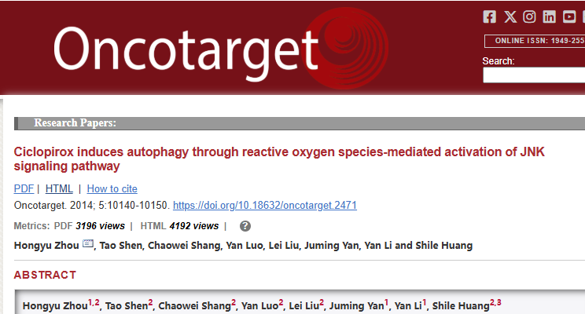

该文章于2024年12月在Pubpeer上被读者质疑：**文章出现图片重叠。**

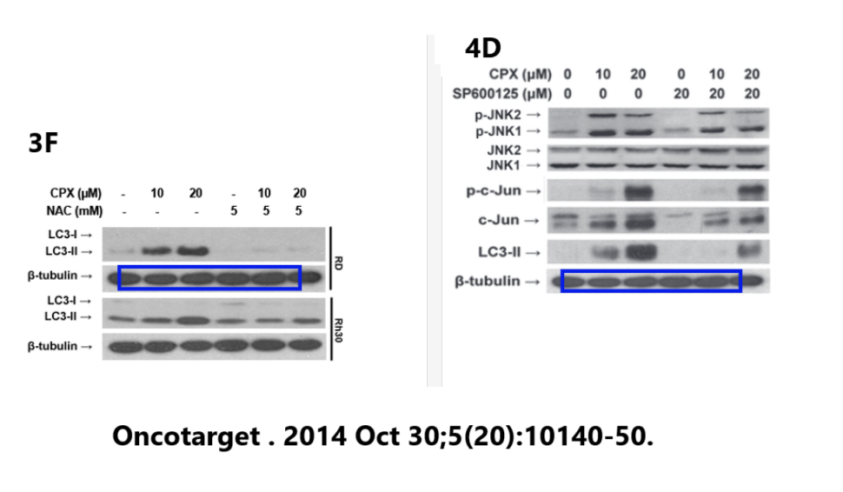

**相关消息**

https://www.pubpeer.com/publications/85CF2E16DA48B37714A3342BBC9882#